Hoofdstuk 4. Ontvangers
4.1 Uitvoering

-Enkelsuperheterodyne ontvanger
In het N-examen voorjaar 2002 is bij de opgaven 20, 21 en 22 het schema gevoegd van een eenvoudige AM-enkelsuperheterodyne ontvanger (zie “750 Examenvragen voor de N Zendvergunning” van de VERON)
Als we van deze ontvanger een blokschema tekenen ziet dat er als volgt uit:
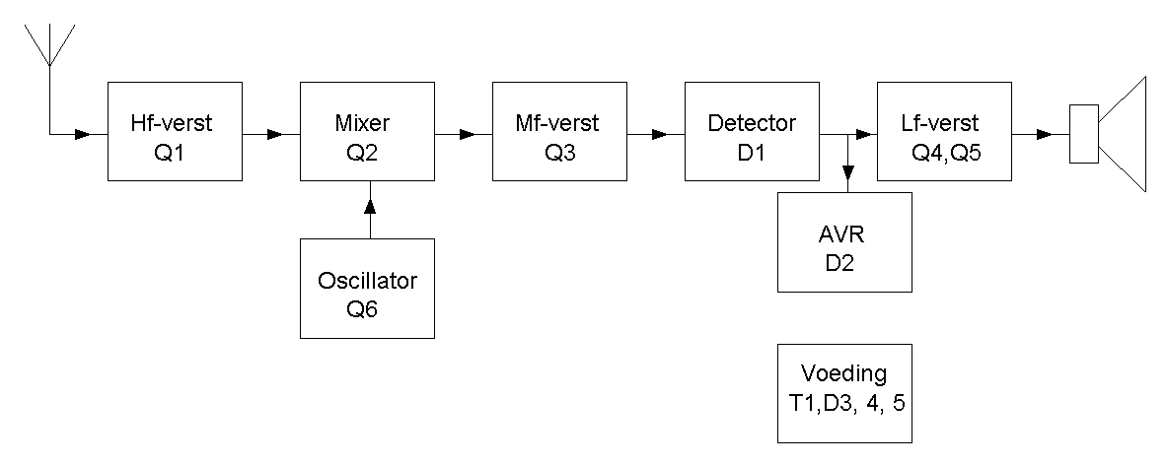
Op de werking en de functies van de diverse blokken komen we nog terug.
De enkelsuperheterodyne ontvanger heeft belangrijke voordelen t.o.v. de rechtuit-ontvanger waarvan hieronder het principe schema en het blokschema is afgebeeld.

- Rechtuit-ontvanger
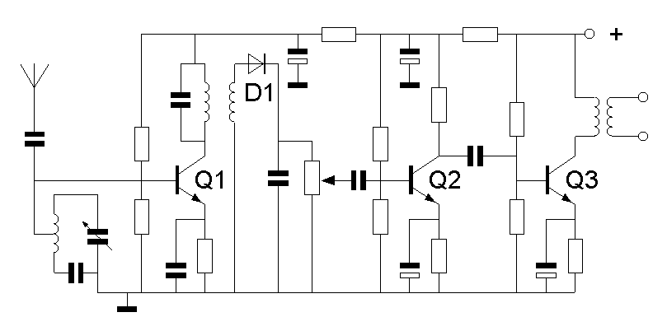
De rechtuit-ontvanger stamt uit de beginjaren van de radio en is inmiddels verdrongen door de enkelsuper, alhoewel dit ontwerp zich de laatste tijd toch weer mag verheugen in de belangstelling van de zelfbouwers. Waarschijnlijk omdat de schakeling zo eenvoudig is.
De rechtuit-ontvanger heeft een aantal vervelende nadelen; de selectiviteit en gevoeligheid is slecht en varieren beiden met de afstemming van de frequentie.
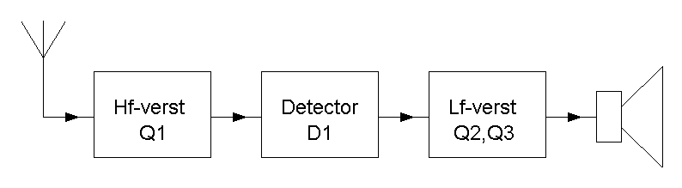
De super lost dit probleem op door gebruik te maken van een middenfrequentversterkertrap, waarvan de kringen op een vaste, relatief lage, frequentie zijn afgestemd.
Doordat de frequentie van de middenfrequenttrap vast is ingesteld is de selectiviteit en de gevoeligheid onafhankelijk van de afstemfrequentie.
De selectiviteit is hoog doordat men op een lagere frequentie gemakkelijker een smalle bandbreedte kan realiseren dan op een hogere frequentie.
De gevoeligheid is hoog doordat men de versterking kan optimaliseren voor de frequentie van de middenfrequenttrap

4.2 Blokschemas

-AM-ontvanger
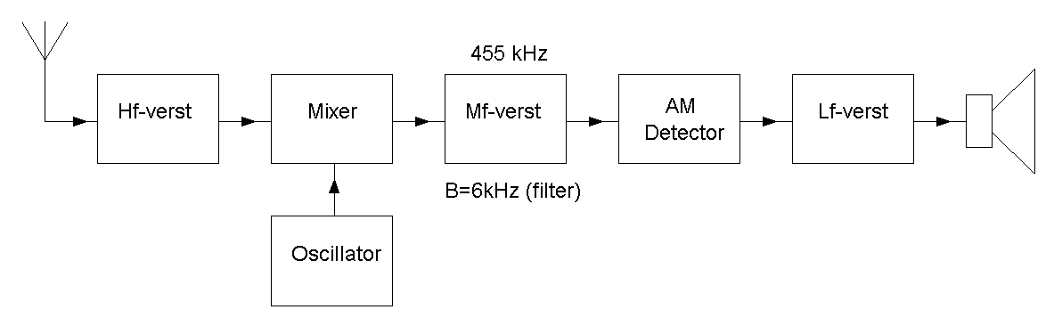

-FM-ontvanger
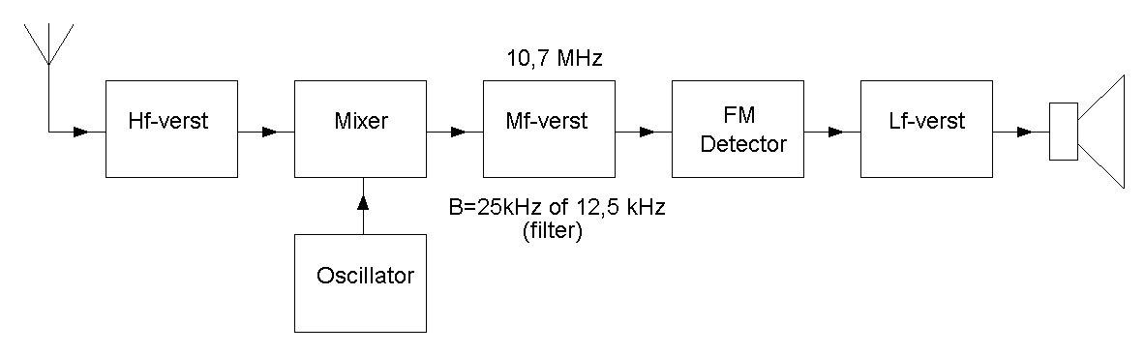

-CW-ontvanger
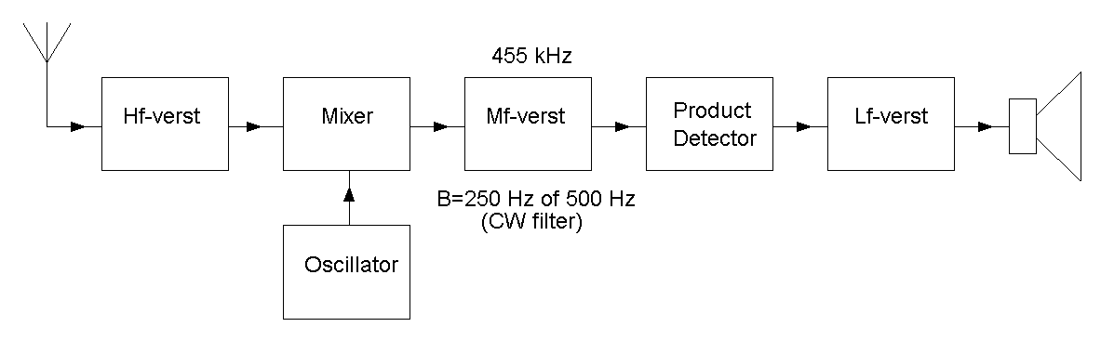

-EZB-ontvanger
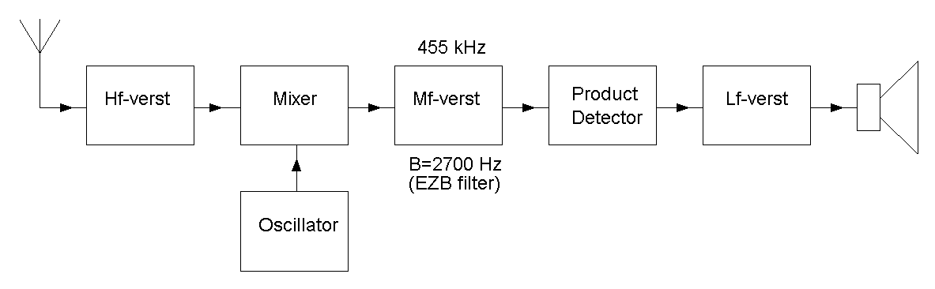

4.3 Werking en functies van de volgende schakelingen

-Hf-versterker

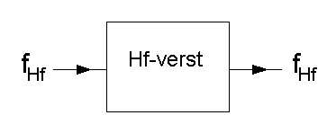
De Hf-versterker dient het hoogfrequente antennesignaal ( 0,1 a 10 uV) te versterken, d.w.z. in amplitude te vergroten (een factor 100 a 1000).
Ook dient er een zekere voorselectie in de versterker plaats te vinden, d.w.z. signalen die in frequentie relatief ver van de te ontvangen frequentie liggen dienen verzwakt te worden. Om dit te bewerkstelligen is de Hf-versterker vaak afstembaar.
Een Hf-versterker heeft een ingang voor het Hf-antennesignaal en een uitgang voor het versterkte Hf-signaal.

-Oscillator

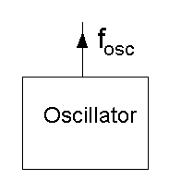
Een oscillator produceert een wisselspanningssignaal, in dit geval een Hf-wisselspanningssignaal.
Indien men slechts een frequentie wenst te ontvangen, kan men een oscillator met een vaste frequentie toepassen. Een kristal is dan vaak het frequentiebepalende element.
Wil men alle frequenties kunnen ontvangen in een bepaalde band dan moet men gebruik maken van een oscillator met een variabele frequentie.
In deze oscillator is een af te stemmen kring het frequentie bepalende element.
De resonantiefrequentie van deze kring kan gevarieerd worden door de capaciteit of de zelfinductie van de kring te varieren.
Een oscillator heeft geen ingang maar slechts een uitgang ten behoeve van het opgewekte wiselspanningssignaal.

-Mengtrap

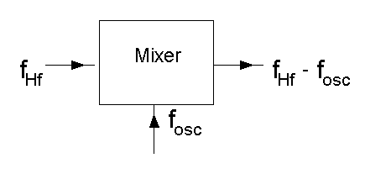
In een mengtrap worden twee wisselspanningssignalen met elkaar gemengd.
Het resultaat is een aantal frequenties aan de uitgang.
De twee oorspronkelijke frequenties: f_{Hf} en f_{osc}
en de som- en verschilfrequentie van deze twee: f_{Hf} - f_{osc} en f_{Hf} + f_{osc}
De middenfrequenttrap selekteert de verschilfrequentie f_{Hf} - f_{osc} eruit, maar dit kan ook al in de mengtrap plaatsvinden als aan de uitgang een filter aanwezig is, dat op deze frequentie is afgestemd.
Een mengtrap of mixer heeft heeft twee ingangen en een uitgang:
een ingang voor het versterkte antenne signaal,
een ingang voor het oscillatorsignaal
en een uitgang voor de mengproducten of als de filtering al plaats heeft gevonden, het signaal met de verschilfrequentie.

-Middenfrequentversterker

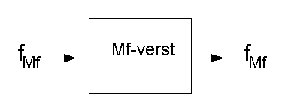
De middenfrequentversterker doet hetzelfde als een Hf-versterker, alleen op een andere in het algemeen beduidend lagere frequentie, op de middenfrequentie.
Veel gebruikte middenfrequenties zijn 455 kHz en 10,7 MHz.
Doordat deze frequentie relatief laag is, is er een hoge selectiviteit te realiseren, die nog verbeterd kan worden door de toepassing van een kristal-, mechanisch- of keramisch- filter. Dit filter moet natuurlijk passen bij de bandbreedte van de toegepaste modulatie, CW: 250 a 500 Hz, EZB: 2700 Hz, AM: 6kHz en FM: 12,5 of 25 kHz (afhankelijk van de kanaalafstand behorend bij de toegepaste frequentiezwaai).
Ook de versterking en daarmee de gevoeligheid kan, doordat de middenfrequentversterker op een vaste frequentie werkt, geoptimaliseerd worden.

-Detector

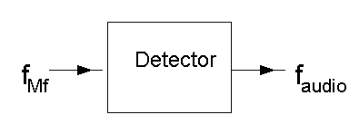
Elke modulatiesoort heeft zijn eigen detector.

Amplitude Modulatie

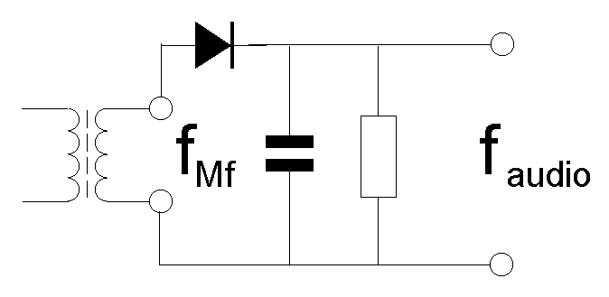
De AM detector is vrij simpel; slechts een diode, een weerstand en een condensator.

Frequentie Modulatie

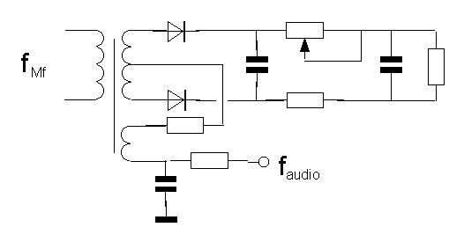
De FM-detector is beduidend gecompliceerder; 2 dioden, een speciale MF-trafo met 2 secundaire wikkelingen, waarvan een met een middenaftakking, 5 weerstanden en 3 condensatoren.

CW en EnkelZijBand Modulatie

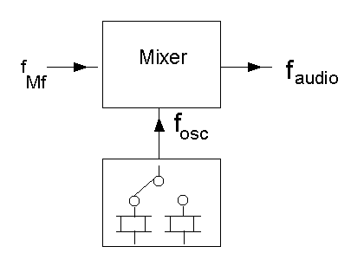
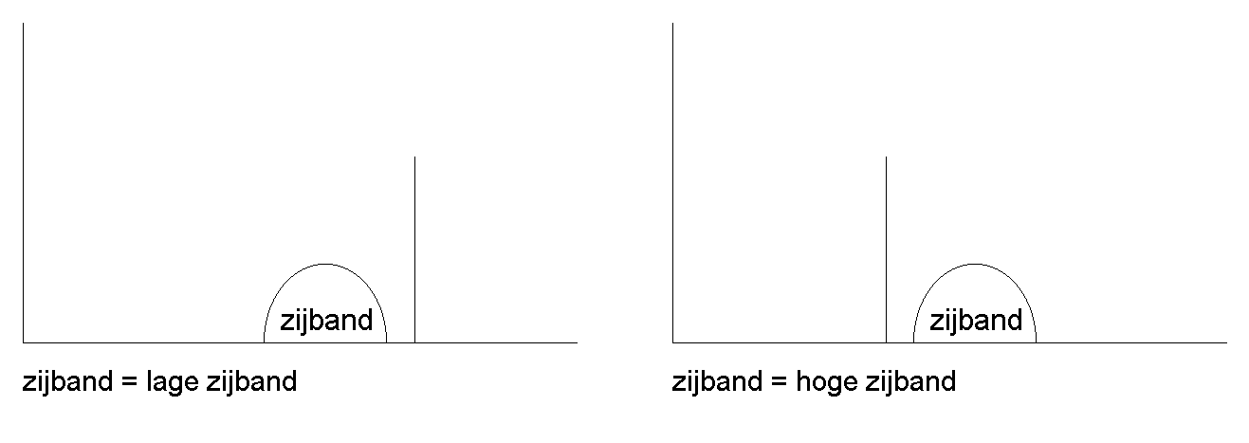
De productdetector wordt zowel voor de detectie van EZB als CW toegepast.
Een productdetector is 0pgebouwd uit een mixer en een oscillator.
De oscillator wekt een signaal op met een frequentie die past bij de draaggolf van het EZB-signaal. Het middenfrequent EZB-signaal wordt toegevoerd aan de mixer. Hetzelfde gebeurt met het oscillatorsignaal.
De verschilfrequentie is dan het gewenste audiosignaal.

-Zwevingsoscillator (BFO)

Wekt de oscillator een variabele frequentie op dan heeft men een BFO of Beat Frequentie Oscillator. Men kan dan de toonhoogte instellen van het CW-signaal.

-Lf-versterker

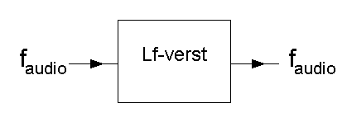
In deze versterker wordt het audiosignaal op een niveau gebracht, waarbij dit signaal krachtig genoeg is om de conus van de luidspreken te bewegen.

-Automatische VersterkingsRegeling (AVR)

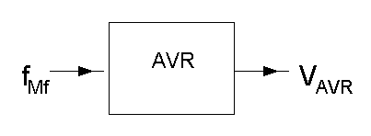
Vaak is er achter de midenfrequentversterker, parallel aan de audiodetector, een tweede diode en een afvlakschakeling aanwezig die een gelijkspanning produceren evenredig met het mf-signaal.
Met deze gelijkspanning wordt de instelling van de transistoren in de Hf-trap en de middenfrequenttrap beinvloed.
Dit heeft als resultaat dat de versterking afneemt als het signaal groter wordt. Hiermee wordt een nagenoeg constant audiosignaal verkregen.
Dit is erg prettig als er sprake is van “fading”. Bij “fading” varieert het antennesignaal sterk. De AVR zorgt er dan voor dat we hier niets van merken.

-Ruisonderdrukker (Squelch)

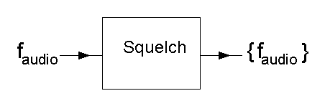
De ruisonderdrukker kijkt of het signaal boven een bepaalde (vaak instelbare) drempel uitkomt. Is dit het geval dan wordt het Lf-signaal aan de Lf-versterker doorgegeven.
Is dit niet het geval dan gebeurt dit niet en komt er dus geen geluid uit de luidspreker.
Hiermee voorkomt men dat een ontvanger hinderlijk staat te ruisen als er geen signaal is.
De ruisonderdrukker is meestal te vinden tussen de detector en de Lf-versterker.

-De voeding

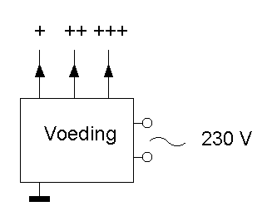
De voeding zet de wisselspanning van het net om in gelijkspanningen die de ontvanger nodig heeft om goed te kunnen functioneren.
Elke trap van de ontvanger waarin actieve elementen voorkomen (transistoren, fet’s, buizen, ic’s, opamp’s enz) moet gevoed worden met gelijkspanning om te kunnen functioneren. Deze gelijkspanningen kunnen verschillend zijn, zowel wat spanning, vermogen en stabilisatie betreft.
Dus van de voeding lopen er electrische verbindingen naar deze actieve componenten om deze te voeden.

Examenvraagstukken 20, 21 en 22, voorjaar 2002, zie “750 examenvragen.....”, VERON.
Functies van de onderdelen van de ontvanger, getekend in het bijbehorend schema.
L₁ en C₁ vormen een seriekring, op de resonantiefrequentie gedraagt deze kring zich als een
kortsluiting, bijvoorbeeld voor een stoorsignaal van buiten.
C₂ koppelt het antenne signaal door naar de afgestemde kring en de basis van Q₁, de Hf-versterker
L₃ en C₃ vormen samen met C₄ een parallelkring die afgestemd is op de te ontvangen frequentie (filter)
C₄ heeft een grote capaciteit en dus een lage impedantie op de te ontvangen frequentie. C₄ voorkomt dat de basisspanning van Q₁ naar massa wordt kortgesloten.
R₂ en R₃ stellen de basisgelijkspanning in van Q₁. Deze gelijkspanning wordt nog beinvloed door de AVR-spanning
R₁ Voert de AVR-spanning toe, waarmee de insteling en daarmee de versterking van Q₁, de
Hf-versterker wordt beinvloed
Q₁ is het hart van de Hf-versterker
R₄ bepaalt samen met R₂ en R₃ de gelijkstroom door de transistor Q₁ (gelijkstroominstelling)
C₇ sluit de Hf-spanning op de emitter van Q₁ kort en fungeert als ontkoppelkondensator.
L₆ en C₆ vormen een parallelkring (hoe?) en filteren het Hf-signaal alvorens het door te geven.
C₅ legt de bovenkant van L₆ voor wisselspanning aan massa
C₈ koppelt het Hf-signaal door naar de basis van Q₂, de mixer
R₅ en R₆ stellen de basisgelijkspanning in van Q₂
R₇ bepaalt samen met R₅ en R₆ de gelijkstroom door de transistor Q₂, gelijkstroominstelling
C₇ koppelt het oscillatorsignaal in op de emitter van de mixer
Q₂ is het hart van de mengtrap (mixer)
L_{10,11} en C_{10,11} vormen een bandfilter afgestemd op de middenfrequentie
R₈ en R₁₀ stellen de basisgelijkspanning in van Q₃
R₉ Voert de AVR-spanning toe, waarmee de insteling en daarmee de versterking van Q₃, de
Mf-versterker wordt beinvloed
C₁₂ legt het knooppunt van R₉, R₈ en R₁₀ voor wisselspanning aan massa
Q₃ is het hart van de Mf-versterker
R₁₁ bepaalt samen met R₈ en R₁₀ de gelijkstroom door de transistor Q₃, gelijkstroominstelling
C₁₆ sluit de Hf-spanning op de emitter van Q₃ kort en fungeert als ontkoppelkondensator
L_{13,15} en C_{13,15} vormen een bandfilter afgestemd op de middenfrequentie
C₁₄, C₁₇ en R₁₂ vormen een afvlakfilter voor de AVR-spanning
C₁₈ sluit eventuele Hf-wisselspanning op de voedingslijn kort naar massa, ontkoppelt de
voedingsspanning
D₂ richt de Mf-wisselspanning gelijk en produceert samen met C₁₄, C₁₇ en R₁₂ de AVR-gelijkspanning
D₁, C₁₉ en R₁₄ vormen de AM-detector
R₁₃ reduceert de voedingsspanning
C₂₀ koppelt het Lf-signaal door naar de basis van Q₄, de eerste Lf-versterkertrap
R₁₅ en R₁₆ stellen de basisgelijkspanning in van Q₃
R₁₈ bepaalt samen met R₁₅ en R₁₆ de gelijkstroom door de transistor Q₃, gelijkstroominst.
C₂₂ sluit de Lf-spanning op de emitter van Q₄ kort en fungeert als ontkoppelkondensator
Q₄ is het hart van de eerste Lf-versterkertrap
R₁₇ is de collector weerstand, waarover het versterkte Lf-signaal (audio) wordt afgenomen
R₁₉ reduceert de voedingsspanning
C₂₃ koppelt het Lf-signaal door naar de basis van Q₅, de eindversterker
R₂₀ en R₂₁ stellen de basisgelijkspanning in van Q₅
R₂₂ bepaalt samen met R₂₀ en R₂₁ de gelijkstroom door de transistor Q₅, gelijkstroominst
C₂₄ sluit de Lf-spanning op de emitter van Q₄ kort en fungeert als ontkoppelkondensator
Q₅ is het hart van de eindversterker
T₂ deze trafo past de collector uitgangsimpedantie aan op de luidsprekerimpedantie
R₂₃ en R₂₄ stellen de basisgelijkspanning in van Q₆
R₂₅ bepaalt samen met R₂₃ en R₂₄ de gelijkstroom door de transistor Q₆, gelijkstroominst
C₂₆ sluit de Lf-spanning op de emitter van Q₆ kort en fungeert als ontkoppelkondensator
Q₆ is het hart van de oscillator
L₂₆ koppelt een deel van het Hf-oscillator signaal terug naar basis van Q₆
C₂₇ legt het knooppunt van R₂₃, R₂₄ en L₂₆ voor wisselspanning aan massa
L₂₅, C₂₅ vormen de parallelkring die de oscillatorfrequentie bepaalt
C₂₆ legt de onderkant van L₂₅ voor wisselspanning aan massa
T₁ is de voedingstrafo die de netspanning verlaagt tot een spanning die na gelijkrichting en
afvlakking bruikbaar is voor de ontvanger
D₃ en D₄ zijn de gelijkrichtdioden
C₂₉ is de afvlakcondensator
R₂₆ en D₅ vormen een stabilisatieschakeling voor een tweede lagere voedingsspanning
C₃₀ fungeert als buffer voor wisselende belastingen

De weg die het signaal volgt:
Het Hf-signaal komt binnen via de antenne en via C₂ naar de bassis van de Hf-versterker, Q₁, gevoerd.
(de parallelkring L₃ C₃ filtert het gewenste signaal eruit) Het door Q₁ versterkte signaal wordt afgenomen van de middenaftakking van L₆ en via C₈ toegevoerd aan de basis van Q₂, de mixer.
In de mixer wordt het signaal, wat frequentie betreft, getransformeerd naar de middenfrequentie.
Via het bandfilter L10, C10, L₁₁ en C₁₁ komt het signaal tercht op de basis van Q₃, de middenfrequent versterker. Na versterking gaat het signaal via het bandfilter L₁₃, C₁₃, L₁₅ en C₁₅ naar de detector D₁, C₁₉ en R₁₄. Het Lf-signaal wordt afgetakt van R₁₄ en via C₂₀ toegevoerd aan de basis van de eerste Lf-versterker-trap, Q₄. Na versterking wordt het signaal afgenomen van de collector van Q₄ en via C₂₃ toegevoerd aan de basis van de eindversterker, Q_{5.} Na enige vermogensversterking wordt het signaal via een uitgangstrafo afgenomen van de collector van Q₅ en toegevoerd aan de luidspreker.

